Протоиерей Евгений Старцев
Мария Филатова
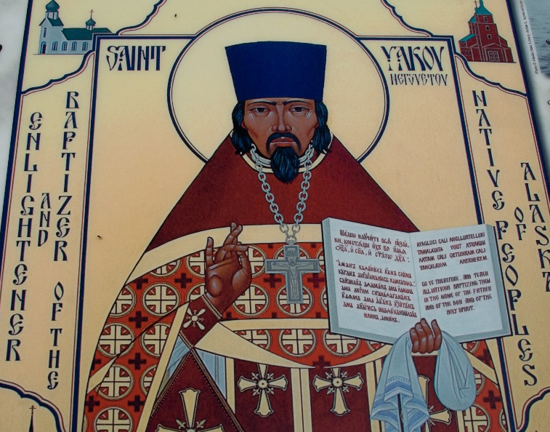
Праведный Иаков с Алеутских островов
(Продолжение)
Глава 5. Квикпахская миссия
Коренное население Аляски не однородно. На Алеутских, Прибылова и Шумагиных островах, а так же на полуострове Аляска проживают алеуты. Территории к югу от залива Нортон вдоль побережья Берингова моря заселяют эскимосы-юпики, в настоящее время известные под энтонимом алютиик. К ним относят также кадьякцев с острова Кадьяк и восточной части полуострова Аляска, а также чугачей, населяющих побережье залива Принс-Уильям.
Внутренние районы Аляски занимают северные атапаски. Тлинкиты – жители островов архипелага Александра и ближайшего к нему побережья.
В сороковых годах девятнадцатого столетия самым северным поселением русских на Аляске был редут Святого Михаила в заливе Нортона. Этот укреплённый торговый пост Российско-Американской компании, построенный еще в 1833 году, имел складские и жилые помещения, часовню во имя Покрова Божией Матери, а на вооружении двенадцать пушек.
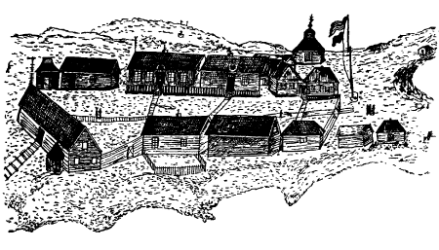
Редут Святого Михаила. Рисунок художника-эскимоса Иоэ. Фото 1
Такой серьёзный арсенал объяснялся тем, что соседствующие с редутом туземцы – эскимосы малеймюты и азиякмюты – были демонстрантивно недовольны появлением этой русской крепости на оживлённом торговом пути между жителями бассейна Квикпаха (Юкона) и Чукотки.
В 1836 году они послали в залив Нортон две сотни воинов на десяти больших байдарах, но напасть на крепость открыто не решались. Но через своих агентов – местных эскимосов – следили за каждым шагом гарнизона. Дождались, когда группа из девяти служащих РАК покинула укрепление – отправилась на заготовку леса – и напали на них.
Служащий Серебров был тут же убит, все остальные ранены, хотя и пытались отстреливаться. Печальный финал для русских был бы неизбежен, если бы среди них не оказался человек недюжинной силы – Курепанов (история сохранила только фамилию). Он топором проложил дорогу себе и товарищам к берегу. Захватив неприятельскую байдару, русские морем дошли до редута.
После этой неудачной атаки туземцы уже не смели появляться на южном берегу залива Нортон, опасаясь мести.
Интересно, что по распоряжению главного правителя колоний И.А. Купреянова пытались найти хотя бы несколько человек из азиякмют, участвовавших в нападении на наших людей, но они надежно спрятались. Тогда из племён, проживавших вблизи Михайловскаго редута (они не участвовали в нападении, но знали о его подготовке) было выделено пятеро туземцев: тоён Экули, Ачук, Тулви, Учьвик и Атанан, которые были привезены в Ново-Архангельск, где и жили восемь месяцев.
Как писал в донесении в Главное правление РАК И.А. Купреянов, он хотел «этим пяти человекам показать нашу силу и богатства, а равно возможность вредить им и наказать за подобныя покушения, но ныне на первый раз обошлись с ними ласково, и они во всё время пребывания в Ново-Архангельске жили между нами, как соотечественники наши, получая надлежащее продовольствие от Компании».
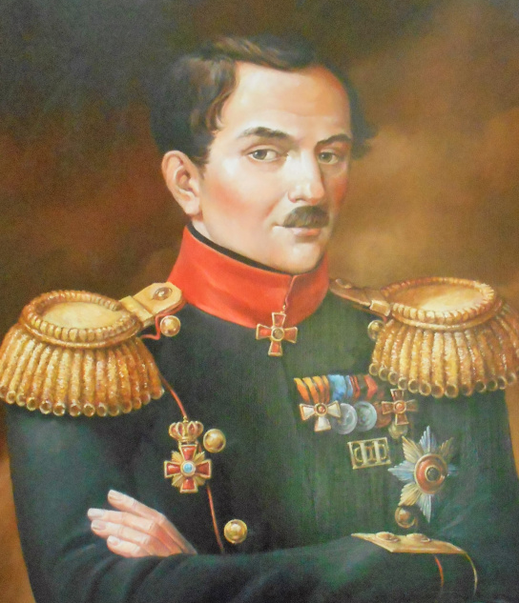
Иван Антонович Купреянов – вице-адмирал, управляющий Русско-Американской компании (1835-1840). Фото 2
Один из пятерых, правда, погиб от заражения оспой, а другие были здоровы и согласились принять святое крещение. Тоён Экули стал Иоанном, Ачук – Николаем, Учьвик – Михаилом и Атанан – Василием. При отправлении на родину они получили небольшие подарки от компании и внушение о «безрассудности их покушения нам вредить, будут впредь стараться добрым, мирным своим поведением, любовью и преданностию к русским заслужить оказанныя нами в лице их и прочим их единоземцам благодеяния, присовокупив, что чему научает нас наша христианская вера, ими ныне принятая, что самое они сообщили бы и прочим своим соотечественникам».
Но такое заботливое отношение к аборигенам никак не оправдалось. Обстановка по-прежнему оставалась напряженной. В 1839 году эскимосами с низовьев Кускоквима в селении Икогмют была вырезана артель служащих РАК, занимавшаяся выменом пушнины у местных жителей. В этом же году небольшая группа враждебных северных атабасков инкаликов, имитируя торговые интересы, едва не зарезала совершавшего путешествие байдарщика Дерябина. Хотя он и заметил опасность, но успел только кинуть несколько патронов в костёр. От разрывав патронов туземцы разбежались.
Дополнительным стимулом к нападениям была, возможно, и месть русским за эпидемию оспы, которую, по представлениям местных жителей, те напустили на них. Оспа произвела страшные опустошения: многие селения эскимосов Берингова моря и индейцев долины Квихпака (Юкона) обезлюдели и были заброшены. Заболевание стало причиной межплеменных столкновений, потому что некоторые туземцы верили, что оспу наколдовали соседи…
И всё же запущенный цивилизационный процесс остановить было невозможно: коренное население уже не представляло жизни без европейских товаров, и торговля активизировалась уже через несколько лет.
Во время Русско-Американской Телеграфной Экспедиции (1865-1867) художник и картограф научной секции аляскинской партии Фредерик Вимпер точно подметил: «Цепочки межплеменной торговля тянутся так далеко, что на сотни миль по Юкону и в других внутренних районах Русской Америки, туземцы носят одежду из шкур чукотского происхождения, сшитую женщинами прибрежных племён, которые лучшие швеи, чем индейские женщины. В основном чукчи торгуют шкурами ручного северного оленя, которых у них в избытке. В обмен они получают кость, жир и меха мелких животных. Я активно расспрашивал туземцев, и пришел к выводу, что это меха куницы (американцы и Компания Гудзонова Залива дали ей коммерческое название – соболь), бобра и лисы, добытые в верхнем течении Юкона. Их коюконы продают прибрежным жителям, от них они переходят чукчам, и в конечном счете попадают к русским торговцам на Анадыре, в Восточной Сибири, или американским китобоям». Племена, проживающие в центральных районах Аляски, уже отказались от натурального хозяйства. Произошло разделение труда, и каждое племя заняло свою нишу.
Коммерческое общение с русскими заметно улучшило быт туземцев. Уже через десять лет после основания Михайловского редута они заменили каменные топоры, ножи и костяные иглы на металлические. Богатые туземные торговцы переоделись в рубахи, штаны и картузы, приобретенные в русских факториях, жилища обставили скамейками и стульям, кому-то удалось на звериные шкуры выменять люстру.
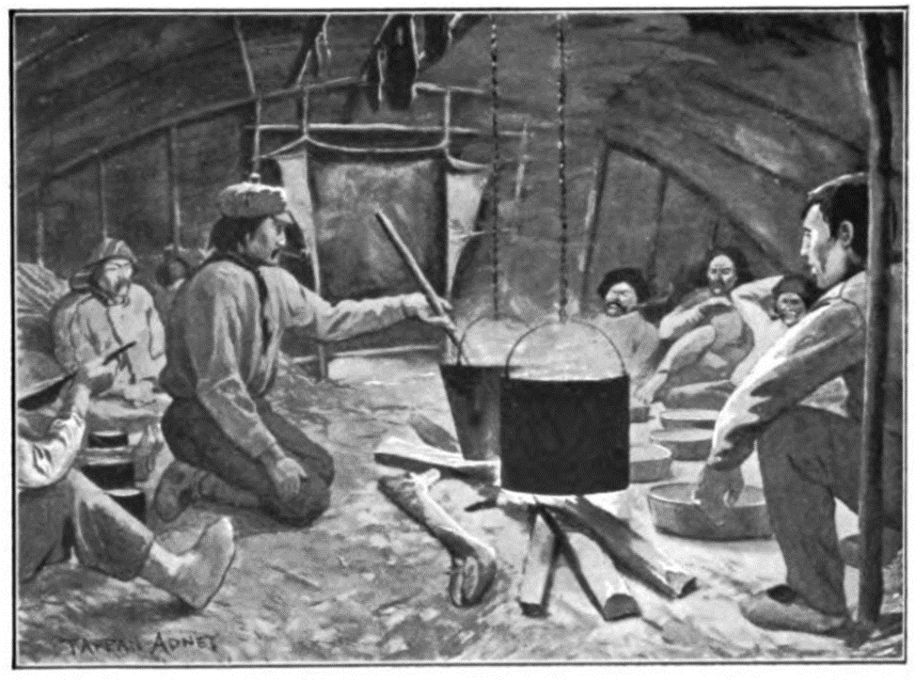
Туземцы Юкона.
Рисунок Эдвина Таппан Адни Фото 1
Правда, междоусобные конфликты сильно мешали экономическим отношениям. А, между тем, меха, которые Российско-Американская компания получала из материковой части Аляски, занимали все большее место в экономике Русской Америки. Поэтому нужно было выстроить отношения с коренными народами (в низовье Юкона – эскимосами, а выше, в зоне лесов, с племенами северных атапасков) для торговли, изучить местность вдоль главных рек полуострова – Квихпака (Юкона) и Кускоквима, поскольку по рекам проходили основные пути сообщения, а после зимних промыслов до начала весеннего хода рыбы и по осени устраивались обменные ярмарки.
Задача не из лёгких и не из приятных. Россияне вынуждены были вмешаться в межплеменные конфликты. Например, в 1842 году индейцы племени коюконов убили несколько десятков живших в низовьях Юкона индейцев-инкаликов и на следующий год хотели повторить нападение, но русские остановили их у своего поста Нулато и заставили вернуться домой. Но вычислить тайные замыслы воинственных аборигенов было почти невозможно.
Александр Мюррей, основатель форта Юкон для компании Гудзонова залива, писал в своём дневнике: «Настоящие сражения здесь редко происходят; обычно врага застают врасплох ночью, или поджидают невдалеке от лагерной стоянки – убивают по одиночке тех, кто отстал от основной группы.
Два года назад четверо индейцев с низовьев Юкона прибыли однажды ночью к хижине больного старика, в которой он жил со своими сыновьями. Причём один из них был ещё мальчик. Индейцы представились друзьями, но через некоторое время сыновья заметили, что они не спят и ведут себя подозрительно. Сыновья вышли из хижины, сказав отцу, что собираются проверить силки, и взяли свои луки и стрелы. Но ребята никуда не ушли, они подслушали разговор своих гостей и поняли, что жизнь их отца под угрозой, и тогда, зная, где сидели чужаки, пустили стрелы через покров палатки и убили двоих. Остальные также были моментально убиты стрелами во время попытки спастись бегством. Это считается удивительной храбростью.
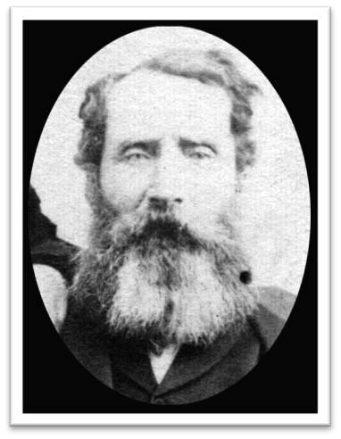
Они говорят, что были большим народом, но пребывая постоянно в состоянии войны, потеряли убитыми более половины своего народа. По большому счету, они – самые коварные люди, а лишение человека жизни приравнивается убийству лося».
Александр Мюррей - основатель форта Юкон для компании Гудзонова залива
Вот в такой непростой обстановке Российско-Американской компании важно было найти новые источники и ресурсы пушнины на неизведанных территориях, выяснить торговые пути туземцев, наметить места сооружения факторий, опередив при этом иностранных конкурентов. В это время колониями управлял мужественный и опытный моряк Адольф Карлович Этолин.
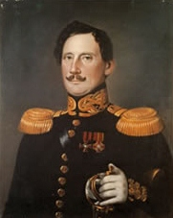
А.К. Этолин – главный правитель РАК с ноября 1838 до мая 1845. До назначения главным правителем провёл десять лет на Аляске. При нём в Новоархангельске были построены новая пристань, магазин, библиотека, депо карт и астрономических инструментов, пороховой погреб, прачечная и казарма для нижних чинов. Для новообразованной епархии был возведён дом – его сейчас называют The Russian Bishop's Hous. На острове Кадьяк — православная церковь. На полуострове Кенай – лесопильный и кожевенный заводы, мельница, расширен кирпичный завод. Научным подвигом можно назвать многолетний труд Этолина по собиранию знаменитой этнографической коллекции из предметов бытового обихода и охоты, оружия, рукоделия и различных иных раритетов на Аляске, Алеутских островах, на Юконе.
По его инициативе была снаряжена экспедиция лейтенанта Лаврентия Алексеевича Загоскина, которая в 1842-1844 годах обследовала заливы Нортон и Коцебу, бассейны рек Юкон и Кускоквим.
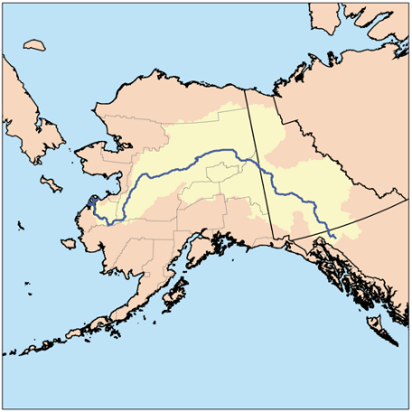
Река Юкон берёт начало на канадской территории. Затем течёт в северо-западном направлении к границе с Аляской, которую пересекает с востока на запад, деля штат примерно на две равные части. После Маунтин-Виллидж разделяется на рукава, образуя дельту. Впадает в Берингово море.
\

Город Сент-Майкл расположен на месте редута Святого Михаила.

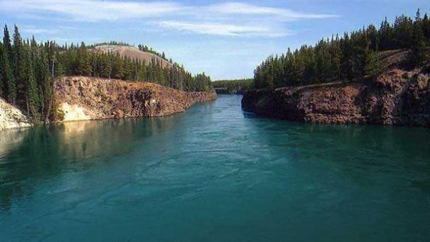
Эскимосы в низовье называли реку Квихпахом, атапаски в верховье – Юкаханой (Юконом). И то и другое означало: Большая река.

Лейтенант Загоскин, разумеется, знал о многих трагических случаях, происшедших на Юконе, сам вместе со своей свитой при встречах с туземцами иногда попадал в довольно затруднительные положения. Но сумел разглядеть за жёсткостью коренных жителей нечто более важное: «Надо отдать справедливость, что они сметливы, переимчивы, положительны в соображениях, зорки и одарены свежей памятью.
Между ними нет бедных – зажиточные имущество своё употребляют на общую пользу… Народ, имеющий во главе нравственного своего учения помощь ближнему, не завистлив, не жаден к прибытку, не жесток сердцем».
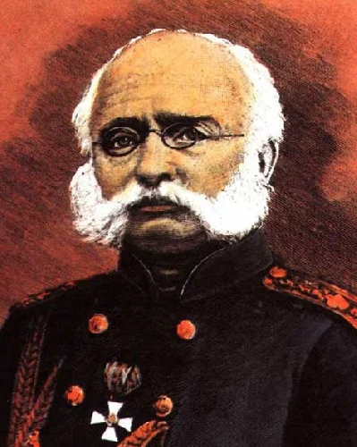
Лаврентий Алексеевич Загоскин – русский морской офицер. В 1842—1844 годах руководил исследованиями в районе залива Нортон и Коцебу, в бассейнах рек Юкон (Квихпак) и Кускоквим. Во время путешествия Загоскин вёл дневники, ставшие бесценным источником сведений по географии, истории и этнографии коренных народов Северной Америки. Позднее издал книгу «Пешеходная опись русских владений в Америке…».

Лаврентий Алексеевич в своих заметках уже даёт новое понимание колониальной политики: «До 1840 года управление севером могло быть доверено просто грамотному торгашу…
В настоящее время, чтоб пользоваться и новыми подданными, и произведениями страны по тем условиям, которые раскрыты современным просвещением, торгаш должен замениться человеком образованным, который пользовался бы высшей доверенностью колониального начальства; должна быть определена система как относительно сбора пушных промыслов, так и вообще внутреннего управления краем, причём крайне беречься, чтоб введением в быт туземцев новых элементов жизни не истребить тех коренных добродетелей, которыми руководствуются все народы, напутствуемые естественным светом, светом добра».
Как всякий православный человек, Лаврентий Алексеевич с умилением отмечал интерес туземного населения к христианству: «С начала похода,– читаем в дневниках,– я положил правилом отправлять ежедневно краткую общественную молитву как для поддержания духа благочестия и бодрости, так и для показания туземцам, что мало того, что мы исповедуем правую веру во имя Сына Божия, но, что через молитву имеем к Нему доступ и получаем от Него всё требуемое во благое».
…Ранние исследователи отмечали поразительное равнодушие алютиик к смерти. Крик, упрёк, обида могли стать причиной самоубийства. Они разделяли мир на несколько сфер, в которых жили люди и духи. Загробный мир представлялся подобным земному миру. Считалось, что души умерших попадают в селения своих предков, там бедные оставались бедными, а богатые богатыми. Всё же жизнь в загробном мире считалась лучшей, так как там не было европейцев.
Шаманы у алютииков служили в основном для предсказывания результатов охоты, войны и будущего людей. Лечением они занимались редко и только в случаях очень тяжёлых болезней. Особенностью шаманов этих племён было то, что они с детства воспитывались как женщины, но могли вступать в интимную связь как с женщинами, так и с мужчинами. Считалось, что шаманы обладали одновременно и мужским, и женским началом. Двойственность являлась характерной чертой шамана, считалось, что благодаря этому его душа могла путешествовать в мир духов. (По С. А. Корсуну. Традиционная культура эскимосов алютиик).
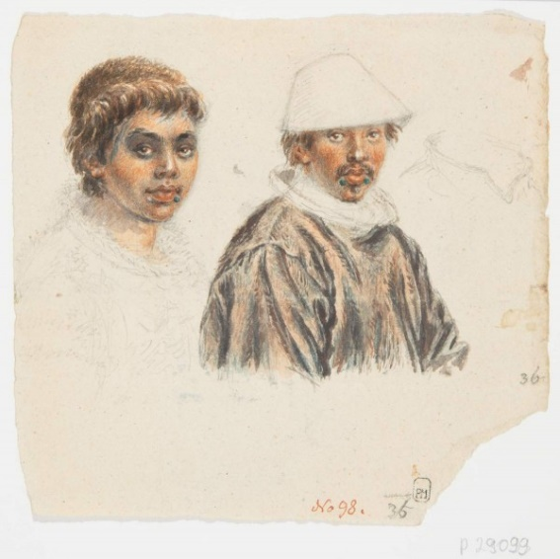
Эскимосы полуострова Аляска. Рисунок выполнен П. Н. Михайловым во время кругосветного плавания 1826–1829 годов под командованием капитан-лейтенанта М. Н. Станюковича на шлюпе «Моллер».

У шаманов-атапасков, наоборот, на первый план выступала функция лекаря. Как отметил Л. А. Загоскин, индеец не скажет: «Такой-то заболел», он произнесет: «Над таким-то шаманят».
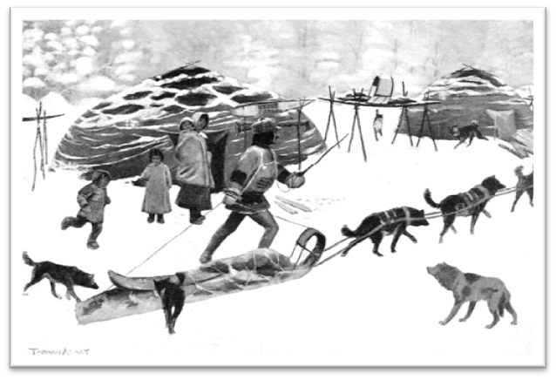
Северные атапаски. Рисунок Эдвин Таппан Адни

По анимистическим представлениям индейцев, духами был населён весь окружающий их мир: все предметы и явления природы. Практика шаманизма основывалась на вере в то, что некоторые люди способны призывать духов и управлять ими.
Духи могли свободно перемещаться в пространстве, жить самостоятельно, переселяться в любое другое существо либо предмет.
Согласно древним верованиям атапасков, после смерти человека от его тела отделялись два духа: дух-тень и дух-дыхание. Первый иногда мог покинуть тело человека ещё при его жизни. 40 дней дух-тень умершего витал вблизи селения, присутствие его определяли по ряду примет, например, по потрескиванию дров в очаге.
В устном творчестве атапасков так называемые мифы о творении, относятся к числу самых древних, и примером их служит цикл о Вороне. Все видимое: светила, небо, землю, человека, — как считали индейцы, создал Ворон. Самый большой его подвиг — добывание света. В очень отдаленное время на Земле было совсем темно, потому что солнце, луну и звезды прятал у себя «недобрый дух». Ворон превратился в хвоинку и упал в ручей. Вместе с выпитой водой его проглотила дочь владельца светил. Через два-три дня после этого у девушки родился сын. В образе ребёнка Ворон беспрерывным капризным криком выпросил у деда одно за другим светила, хранившиеся в трёх кожаных шарах. Получив их, он вновь превратился в птицу, ускользнул из жилища и подвесил солнце, луну и звезды на небо.
В цикле о Вороне у всех атапаскских племен Аляски имеется почти идентичный миф, который рассказывает о самом тягчайшем (с точки зрения древней общинной морали) преступлении Ворона — поедании им в одиночку охотничьей добычи — кита (по Дзенискевич Г.И. «Атапаски Аляски»).
Загоскин обратил внимание на то, что жители многих селений встречали его отряд танцами. Он не стал обольщаться мыслью, что они это делают от радости, и пришёл к выводу, что танцы — это обращение к духам с просьбой защитить от чужестранных пришельцев, если последние явились с недобрыми намерениями.
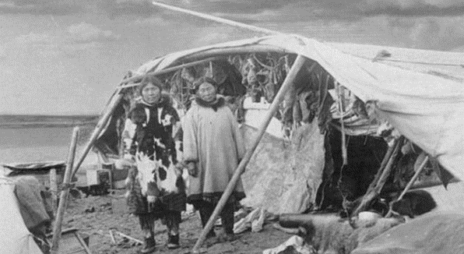
Участники экспедиции в отношениях с эскимосами и атапасками придерживались принципов взаимного уважения. Были случаи, когда туземцы, увидев часы или компас, принимали путешественников за людей, наделённых особой мистической силой. Лаврентий Алексеевич, в отличие от некоторых своих соотечественников, любивших пошутить над простодушными людьми, не поддерживал такие заблуждения, а старался объяснить устройство «волшебного» предмета.
Эскимосы Аляски. Фото начала ХХ века.

Загоскин, после долгих наблюдений и бесед, пришёл к выводу, что более пяти тысяч туземцев, проживающих по низовьям рек Кускоквима и Квихпака, готовы были принять крещение. О чём, видимо, после возвращения из экспедиции у них состоялся разговор с преосвященным Иннокентием.
И владыка отправил в залив Нортон православную миссию во главе с иереем Иаковым Нецветовым.
…У отца Иакова был вариант сделать свою жизнь легче и безопаснее под защитой Российско-Американской компании – поселиться в хорошо укреплённом Михайловском редуте в заливе. Там уже была своя церковь, свой, пусть небольшой, приход, в составе которого были и русские, и креолы.
Но центром миссии отец Иаков выбрал туземное селение Икогмют на реке Квикпах (Юкон), то, в котором произошёл один из описанных выше трагических случаев.
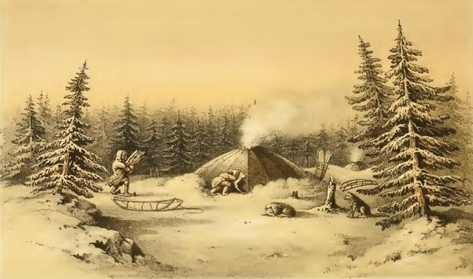
«Зимников (домов) в Икогмюте пять, всего жителей — 92, в том числе взрослых мужчин — 22, христиан — двое, а язычников — 90», — отмечал Загоскин, в 1843 году посетив эти места. Что касается занятия жителей, то они состояли «сверх запасения рыбы на собственное продовольствие и продажу на Кускоквим в приготовлении из дерева различной деревянной посуды, а главнейшее — в перекупке пушных промыслов».
Вот в это поселение и прибыл отец Иаков с племянником Василием и двумя молодыми помощниками из креолов – Иннокентием Шаяшниковым и Константином Лукиным.
Что нашли они в том месте, где предстояло расположиться миссии на долгие годы? Холодную юрточку да тихое равнодушие туземцев, среди которых очень трудно было нанять кого-нибудь для заготовок к зиме запаса рыбы и дров, для помощи в миссионерских путешествиях, потому что среди местных не было привычки к постоянной работе.
Из миссионерского журнала отца Иакова: «Миссия при отправлении из Новоархангельска снабжена походной церковью, Св. Антиминсом …, св. Миром и другими нужными церковными вещами, как-то утварью, образами, книгами, ризницею и проч. Хоть не вполне, но по возможности на первый случай, что необходимо нужно; а сверх того для покупки потребных вещей для Миссии выдано из общего капитала Американских церквей тысячу пятьдесят рублей ассигнациями».

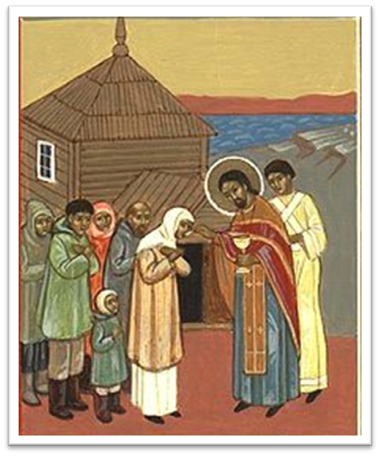
Чем же, собственно, отличается миссия от уже существовавших приходов? Тем, что охватывает территории, населённые автохтонными народами с незначительным числом русского и креольского населения. То есть территории, где нет ни церквей, ни часовен, почти нет крещёных людей. Просветить население светом Христовым, покрестить младенцев и взрослых, убедить отказаться от многожёнства, повенчать пары, организовать школы, построить церкви и часовни – вот такие задачи должен выполнить миссионер.
Умелым и надёжным помощником для Нецветова стал двадцатилетний Константин Лукин, назначенный ризничим и переводчиком с эскимосского. Семья Лукиных имела хорошую репутацию на Аляске. Отец, креол в первом поколении, Семён Иванович Лукин после гибели родителей воспитывался в семье главного правителя А. А. Баранова. Он был участником многих экспедиций вглубь Америки, а в 1834 году стал начальником фактории. С. И. Лукин сделал очень много для установления мирных отношений между русскими и местным населением.
Семён жил, отмечает Загоскин, «что называется настежь; мы часто видели в его каморке по десятку туземцев, которые целые дни помалчивают между собою в ожидании хозяина, работающего где-нибудь в лесу или у запоров. Если случатся у него гости в обеденную пору, то кусок юколы и чайник колониального чаю делится с присутствующими; зная тонко их обычаи, он никогда не спрашивает, кто и зачем пришел... Лукин столько же доступен ночью, как и днём: прохожий стучится под окно и бывает впускаем без опасения».
Константин унаследовал от отца способность к языкам, умение легко справляться с тяжёлой работой, интуитивно понимать настроение коренных жителей. Молодой Лукин был постоянным спутником и помощником Нецветова во время поездок по селениям индейцев-атапасков, успевал ловить рыбу (основу питания миссионеров), перевозить грузы на байдаре летом, а зимой на собачьей упряжке, ревностно участвовал в благоустройстве миссии, а позже в строительстве церкви. Сам построил и оборудовал кузницу, выполнял работы по металлу и плотничал, ассистировал отцу Иакову при оказании медицинской помощи. Правда, через три года такой службы Константин попросил уволить его, но получил отказ и вскоре был переведён в дьяконы.
На волне начального энтузиазма миссионеры уже к следующей зиме – втроём, правда, с небольшой помощью – на удивление не только туземцам, но и русским построили довольно просторное жилище. Запасли рыбу и дрова, из лавки Михайловского редута привезли хлеб и прочие европейские товары.
Воскресные и праздничные дни – время отдыха от тяжёлой работы – отец Иаков посвящал обучению основам веры и христианского благочестия своих сотоварищей.
Обосновав свою базу, миссионеры начали предпринимать экспедиции вверх и вниз по самой длинной реке Аляски Юкону, а также по региону реки Кускоквим: летом на байдаре, зимой пешком. По настоянию индийских вождей они доехали до середины реки Инноко, крестив сотни индейцев из различных и часто ранее враждебных племён.
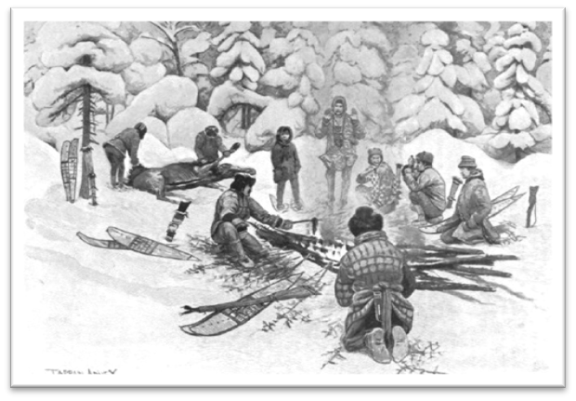
Туземцы Юкона. Рисунок Эдвина Таппан Адни
В первый же год пребывания на Квикпахе отцу Иакову рассказали о немощном молодом мужчине, которого еще в детстве начали одолевать припадки безумия. Поначалу они длились недолго, вреда никому не приносили; и молодой человек, живя с людьми, занимался всеми теми делами, что и прочие. Но в последние два года (1845– 1846) припадок безумия сделался столь жесток, что несчастный пришёл в состояние полного и постоянного сумасшествия или беснования: срывал с себя одежду, кидался на людей. Жители селения связывали его, но это была лишь временная мера.
Отец Иаков сказал отцу бесновавшегося, чтобы он, если сын когда-нибудь, хоть и на короткое время, придёт в чувство и в здравый рассудок, говорил ему о Боге и Спасителе, и старался склонить его к вере в Спасителя. Словно для того, чтобы услышать благовестие о Спасителе, больной пришёл в себя, а потом изъявил твёрдое намерение окреститься. И до встречи с миссионером находился постоянно в здравом рассудке. Отец Иаков долго беседовал с ним перед совершением таинства святого крещения. Немощь отступила от новообращённого (ему дали имя Стефан). Через несколько лет он сам приехал в Икогмют и был при этом совершенно здоров.
Иаков любит подолгу беседовать с детьми, говорить им о Господе, учить с ними молитвы. И отмечает у себя в журнале: «Некоторые дети с первого раза полюбили это занятие и охотно приходили к слушанию поучений; а иные долго дичились. Но наконец, благодарение Господу! Он дал мне грешному вкусить сердечное удовольствие и отсюда. Многие дети начали приходить без всякого зова, и все начали внимать и помнить учение и произносить на своём языке спасительные истины (для них переведено: Отче наш и ещё несколько молитв). Особливо мне приятно, что они начали хорошо молиться; и кроме того, не имея прежде обычая мыть руки и лицо, ныне приходят с чистыми лицами и руками. Родители их говорят: «Дети ваши уже знают и читают молитвы, а мы ещё ничего не знаем».

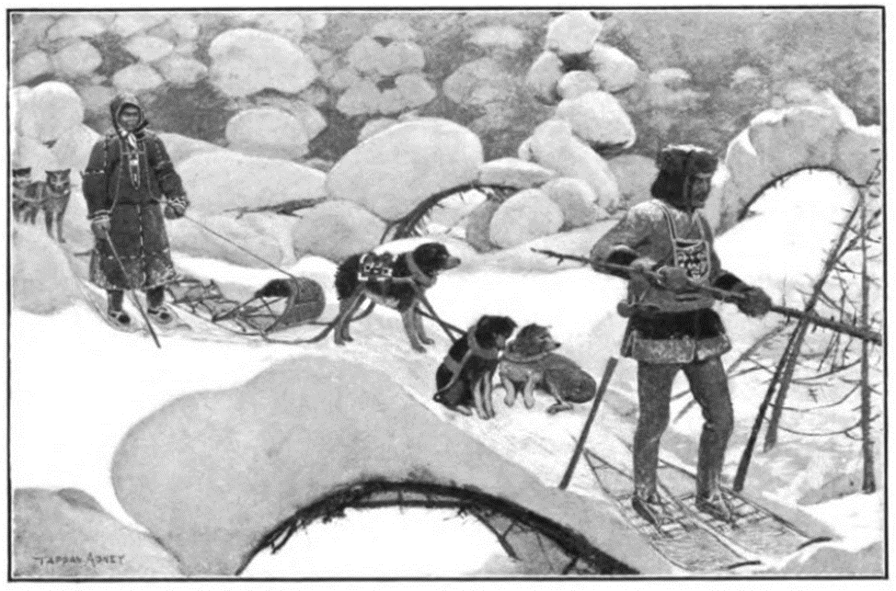
Зимнее путешествие по Юкону. Рисунок Эдвина Таппан Адни
В непогоду или в яркие солнечные дни, когда глаза слепли от сияния чистейшего снега, добирался отец Иаков до селений своего огромного прихода, ежегодно умножая свою паству на несколько сот человек. «Есть довольно принявших слово и уверовавших, но еще неокрестившихся; есть как бы колеблющиеся, и есть много упорствующих, несмотря на неоднократные слышания проповеди», – записывал он в своих отчётах в епархию. И ни малейшего намека на трудности бесконечных переходов и жизни в дороге. В миссионерском журнале встречается лишь объяснение отца Иакова о том, что пришлось ему как-то по обстоятельствам внезапного недомогания прервать свою экспедицию по огромному приходу. Но без жалоб, без сетований на нелегкий и долгий путь.
Епископ Иннокентий всегда был уверен в Нецветове: «Этот миссионер действует, можно сказать, истинно по-апостольски: неутомимо, с терпением, совершенно бескорыстно, с благоразумием и кротостью – и несмотря на свои немощи и болезни, путешествует зимою пешком; так что я, …видя его едва выносимые труды и в то же время болезнь его, невольно сказал: и чтём болезни и труды твои, имиже трудился еси во благовестии Христова».
…Из селения Аналухтахпагмют на реке Квихпак в Икогмют прибыл старшина. Специально для того, чтобы принять крещение. Уезжал он уже с именем Константин. А когда отец Иаков со своими товарищами добрались до селения Константина через несколько лет, то все жители – девяносто три человека – изъявили желание креститься. А их пример подействовал на соседей из селения Инкалит. Новокрещённые были подготовлены к тому, чтобы отказаться от шаманства, забыть языческие, противные христианству, обычаи, делались прилежнее к молитве.
На торжество Пасхи уже в 1848 году в миссию без всякого побуждения со стороны священника съехалось много народу. Во все время отправления утрени, начавшейся с полуночи, все стояли необыкновенно чинно, слушали и смотрели внимательно и молились с особенным благоговением и видимою радостью. По примеру священнослужителей несколько креолов между собою также христосовались. Погода была тепла и тиха. Народ, по тесноте в походной церкви, стоял на улице с зажжёнными свечами. Отец Иаков записал в своем журнале: «Могу сказать, что Господь этим вознаградил меня грешного за претерпенные мною скорби, болезни, затруднения и прочие препятствия».
Между тем, не все было так просто. В одном селении жители, давшие обещание креститься, на следующий год отказались. В другом селении старик сказал миссионеру прямо: «Мы прежде не знали Бога, и теперь не хотим знать». Случалось, крещённые уже отказывались от исповеди и причастия, не приходили слушать поучения. Бывало, что во время проезда миссионера люди заняты ночью промыслом белуг, днём – торговлей с проезжающими.
Епископ Иннокентий в помощь Нецветову отправил прибывшего на Аляску новичка – иеромонаха Филарета; хотел бы отправить ещё, по крайней мере, двух священников, но не нашёл пока средств к их содержанию.
Епископ Иннокентий довольно часто и подробно писал в Москву митрополиту Московскому и Коломенскому Филарету о делах Квикпахской миссии: «Миссионер, бывший атхинский священник Иаков Нецветов, в два года пребывания своего делал путешествия по реке Квихпаху и отчасти Кускоквиму и по берегу моря – летом на байдарках, а зимою пешком. И во время сих путешествий им приобретено церкви новых чад 437 душ».
А в июле 1848 года в Михайловский редут на судне «Великий князь Константин» прибыл сам епископ Иннокентий (Вениаминов), который совершал инспекторскую поездку по Аляске. К нему на встречу из Икогмюта пришли отец Иаков и другие служители Квихпакской миссии.
Двадцатого июля, в день святого пророка Илии, епископ служил литургию собором. При этом отец Иаков был произвёден в протоиерея. В этот же день были посвящены в стихарь пономарь Константин Лукин и племянник миссионера Василий Нецветов с утверждением в дьяконы.
После службы епископ Иннокентий наставлял новокрещёных туземцев, а потом угощал чаем тоёнов и старшин. Двух тоёнов по представлению миссионера он наградил красными рубашками, а прочим подарил серебряные крестики.
Преосвященный, отбывая через несколько дней из редута, увозил с собой одного из самых любимых учеников Нецветова, пестованного им почти с младенчества – креола во втором поколении Иннокентия Шаяшникова. Владыка уготовил ему священническое место в Уналашкинской церкви.
Для начала молодой человек был обвенчан с пятнадцатилетней девицей Марией Николаевной Алексеевой и после этого возведён в сан дьякона, затем священника и назначен настоятелем церкви. Отцом Иннокентия был креол Касьян Васильевич Шаяшников (1796–1859), который с 1818 года жил на острове Святого Павла, а в 1835–1857 годах являлся управляющим Российско-Американской компании.
Касьян Васильевич организовал на острове школу, вёл метеорологические наблюдения и написал несколько очерков о морских животных и рыбах. В 1843 г. К. В. Шаяшников передал свои записки сотруднику Императорской Академии наук зоологу И. Г. Вознесенскому. Впоследствии эти записки были использованы в капитальной работе Ю. И. Симашко «Русская фауна, или Описание и изображение животных, водящихся в империи Российской».
К. В. Шаяшников был награждён за усердную долговременную службу золотой медалью с надписью «За усердие» на Анненской ленте. Примечательно, что медаль он должен был получить в церкви из рук своего сына-священника. Иннокентий Вениаминов, пересылая награду, сопроводил её письмом, в котором дал добрый совет: «Ныне посылается медаль отцу твоему. Когда, Бог даст, ты будешь на Павле (острове Св. Павла), то после первой литургии после отпуста вели дьячку вынести к тебе из алтаря на амвон на блюде, покрытом воздухом, медаль – и тут же св. воду. Ты возьми медаль и покропи её св. водою, поцелуй сам её (без креста) – и подай твоему отцу, и ежели можешь сказать какую-нибудь речь, то скажи что-нибудь, что вложит тебе Господь на сердце, и скажи не по-русски, а по-алеутски. И потом благослови отца своего как иерей, а потом поздравь и поцелуй его как сын».
Лишь один этот пример может сказать нам, как бережно, осторожно, по-отечески воспитывал своих подопечных из числа креолов святитель Иннокентий Вениаминов! А они, в свою очередь, так же относились к своей пастве.
В конце 1870 – начале 1871-го на Аляске находился российский подданный Степан Буйницкий. Он писал об алеутах острова Св. Георгия, который находился в приходе отца Иннокентия Шаяшникова: «Во всякой бараборе (избе) находятся св. иконы, и ни один Алеут по входе не сядет, не совершив предварительно крестного знамения и поклонения иконам. В ежедневных моих сношениях с жителями Св. Георгия я вполне убедился, что православное религиозное образование имело самое лучшее влияние на их нравственное развитие и сделало их истинными христианами – людьми кроткими, добродушными и милосердными».
Иннокентий Шаяшников сделал перевод четырех Евангелистов и Деяния апостольские на алеутско-лисьевский язык.
Жизненный путь И. К. Шаяшникова свидетельствует о том, что он был достойным преемником своих великих учителей – Иннокентия (Вениаминова), причисленного к лику святых 6 октября 1977 года, и Иакова Нецветова, причисленного к лику святых 16 октября 1994 года.
…Но вернемся в те года, когда ещё ничего не предвещало драматической развязки – продажи Аляски и островов. Летом 1850 года миссионеры в Икогмюте получили от своего архиерея потрясающее известие о том, что митрополит Московский и Коломенский Филарет (Дроздов) прислал тысячу рублей серебром на построение церкви на реке Квикпах (Юкон).
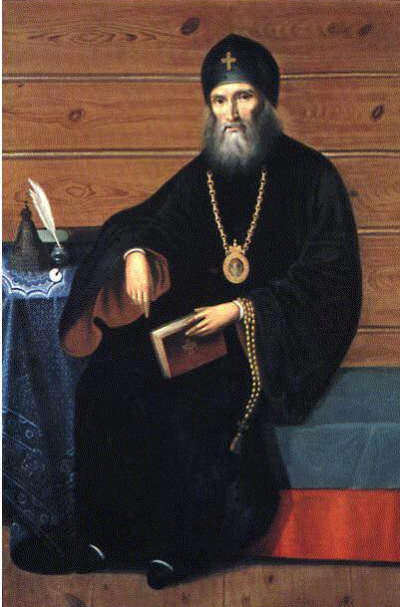
Митрополит Филарет (Дроздов) в своей келье, 1850 год. В 1994 году Русской православной церковью прославлен в лике святых в святительском чине. Филарету принадлежало исправление и редактирование составленной о. Иоанном Вениаминовым инструкции для священников-миссионеров на Аляске под названием «Наставление священнику, назначаемому для обращения иноверных и руководствования обращенных в христианскую веру», принятой Синодом. Впоследствии она была рекомендована для употребления и в других миссиях Русской Церкви. Митрополит Филарет также весьма критично отзывался об отношении в России к миссионерам, трудившимся среди иноверных и язычников: «В миссионерской деятельности и споспешествовании ей скудны мы в сравнении с другими вероисповеданиями и народами христианскими. Правда, мы менее богаты, но при большей ревности нашлись бы средства, и Господь умножил бы их» ...

Почему выбор митрополита пал именно на эту миссию? Есть несколько возможных причин. Это и ответственность за епископа Иннокентия, благословлённого митрополитом на монашество и архиерейское служение; сочувствие первому священнику-креолу Иакову Нецветову, служившему на своей родине, и желание поддержать того, кто много работает сам; и понимание, что на Квикпахе – самая тяжёлая миссия, и церковь должна просто облегчить ей жизнь. К тому же это была единственная миссия на Аляске, которая существовала на средства самой Аляскинской епархии.
Как бы то ни было, но владыка московский всегда интересовался православной жизнью Аляски. И. Вениаминов в письмах для Филарета просто переписывал десятки страниц миссионерских журналов, разумеется, со своими комментариями.
Иаков Нецветов со всей ответственностью отнесся к строительству церкви. Он вызвал в Икогмиут группу строителей. Сначала решено было построить жильё для них, сделать достаточный запас пищи для всех, заготовить лес и сделать закладку церкви.
К 1-му октября были устроены хижины для работников, а 23-го при собрании всех жителей селения была торжественно заложена церковь в честь Животворящего Креста Господня. Она, по нашим понятиям, должна быть крохотной – длина 13 метров, ширина 6,5 метров.
…Зимою 1849 года отец Иаков ездил по лежащим вниз по реке от миссии селениям. Везде, где только он был, его принимали с большим радушием. Отца Иакова особенно удивил своим приёмом один старшина в весьма преклонных годах. Когда он вошёл к нему в юрту, то старик с особенным чувством взял миссионера за голову и поцеловал его; и потом чрезвычайно захлопотал об угощении. Протоиерей записал в журнале, что «сердце моё облилось утешительными слезами, причём я вспомнил, что этот самый старик в прошедшие годы, до принятая христианства, был сильным противником мне и врагом христианства, а теперь сделался усердным христианином и, в любви христианской, расположенным ко мне; и прочие неизъяснимые, утешительные и благодарные Богу чувства родились во мне».
В другом селении он окрестил 60-летнюю старуху, многосемейную и потому весьма уважаемую повсюду. Обращение её началось с того, что она согласилась выслушать миссионера. И чем далее, тем охотнее и внимательнее слушала, и, наконец, сказала, что всему слышанному верит и желает креститься. На другой день приехал её сын с тремя домочадцами. Все они приняли святое крещение. В следующий визит миссионера окрестилось ещё 8 человек из её родственников, которые, лишь только увидели миссионера, сами вызвались на то.
В селении Такчагмют миссионер, видя, что у жителей большие хлопоты и заботы по промыслу рыбы, отложил крещение. Старшина просил его непременно заехать к ним ещё раз, говоря, что они нарочно будут ждать его.
А жители селения Икогмют, где находилась миссия, «утверждаются на пути благочестия, делаясь более послушными и приверженными к христианской вере. Шаманство и грубое суеверство у них вовсе уже истребилось, и даже не слышно этого и в окрестности миссии, между новокрещёнными» (из отчетов И.Нецветова). Благорасположенные соседи в продолжение зимы с усердием помогали таскать лес для строительства церкви совсем за небольшую плату и только тогда, когда работали весь день. В основном же помогали добровольно и безвозмездно. В селении вообще не осталось ни одного язычника.
Церковь освятили 22 декабря 1851 с престолом во имя Честного и Животворящего Креста Господня, и с тех пор Икогмют поменял свое официальное название. Он и сейчас называется Русской Миссией (англ. Russian Mission).
К тому времени было «домов у священнослужителей два: 1) Миссионера и 2) Дьячка и пономаря, построенные своими трудами, первый в 1847 и второй в 1850 годах, в Икогмютском селении при реке Квихпака». Также миссии принадлежало несколько зданий: 1) лавка для товаров и провизии; 2) амбар для колониальных припасов; 3) баня, построенная причтом в 1848 г.; 4) казарма для работников, построенная в 1849 г.; 5) пильный сарай, возведённый в 1850 г. Миссии принадлежало 2 часовни: в Михайловском редуте – во имя Покрова Пресвятой Богородицы, в Калмаковском редуте – во имя Преображения Господня. По этому списку можно понять, что протоиерей Иаков был и предусмотрительным хозяином.
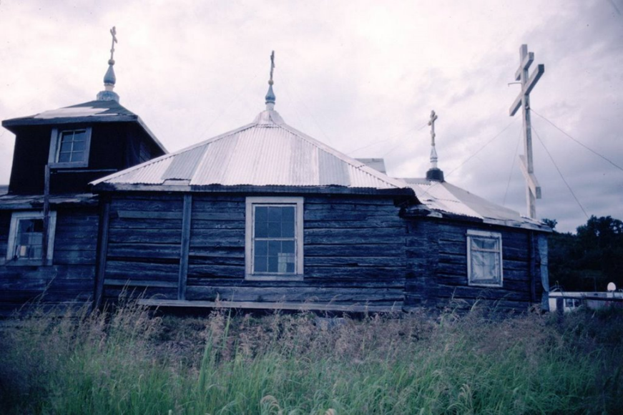
Церковь в городе Русская Миссия.
Иннокентий Вениаминов писал с искренней благодарностью митрополиту Филарету: «Слава и благодарение Господу, даровавшему такую милость краю; искренняя благодарность от меня и от новых чад Церкви и Вам, давшему помощь к созданию сего храма! К лету 1852 года работы по церкви были кончены почти уже совсем; даже устроена вокруг церкви ограда. Остается сделать немного к полному устройству. Работники, строившие сию церковь, были Алеуты из Уналашки, – всего четыре человека, которые, можно сказать, с необыкновенною ревностью и усердием исполняли своё дело и, как пишет миссионер, очень рады и довольны, что Бог привёл их послужить Ему сим. Но миссионер присовокупляет к тому, что, ежели бы двое причётников его не работали при церкви наравне с работниками и даже с большим усердием и умением, то церковь ещё не была бы готова. А я должен прибавить к этому, что, ежели бы сам миссионер не имел усердия и уменья, то долго бы ещё не было там храма… Храм готов и его собственными трудами украшен очень благолепно, а по тамошнему краю и народу даже очень великолепно. Царские двери с сиянием и рамы у икон резные, а также частью и карнизы у иконостаса. Первые позолочены листовым золотом, а последние серебром. После устроения храма, миссионер хотел выстроить для себя новый дом с тем, чтобы старый обратить под училище, о заведении коего он очень заботится».
Один из Алеутов, прибывших на строительство церкви, – житель острова Павла – человек очень неглупый, набожный и добрый, о туземцах отзывается так: «Удивительно, как скоро они переменились. Прежде мы слышали, что они были дики; а теперь сделались ласковы, любовны и привержены к тебе (миссионеру)».
В 1850 году на занятия к Нецветову начали ходить совсем маленькие дети 4-х и 5-ти лет; немного понимая из слышанного, они привыкают стоять чинно и молиться Богу: «Я и тому рад, что они не боятся меня и охотно приходят ко мне, а родители посылают их; а я не скучаю заниматься и с ними».
В Колмаковском редуте три девицы, из числа слушавших поучения священника, выходя замуж, потребовали, чтобы брак был совершён по христианскому обряду; а одна из них ни за что не хотела идти замуж, если жених её (который был не крещён) не окрестится; то же говорили и родители её, и тот исполнил их желание.
Проповедь отца Иакова часто объединяла недружественные племена. Вот пример из его дневника: «С утра по моему приглашению все колчане и ингалит с Юкона и местные собрались у меня дома, и я проповедовал слово Божье, заканчивая в полдень. Все слушали проповедь с вниманием, без дискуссий или несогласий, и в конце все они выразили веру и своё желание принять Святое Крещение, как Колчаны, так и Ингалит (бывшие традиционные враги). Я сделал подсчёт по семьям и по группам, а затем во второй половине дня началось богослужение. Сначала я крестил 50 человек Колчанов и Ингалитов, последних из Юкона и Инноко. Уже был вечер, когда я закончил службу. 21 марта 1853 года».
Годы, когда отец Иаков возглавлял миссию (1845-1857), были наиболее плодотворными на Квикпахе: крещение приняли более двух тысяч коренных жителей – эскимосов алютиик и северных атапасков. Чем его мог поддержать епископ Иннокентий? Молитвой, благодарением, церковными наградами – камилавкой, золотым наперсным крестом, представлением к награждению орденом Святой Анны.
Иннокентий Вениаминов в письме тайному государственному советнику Аврааму Сергеевичу Норову, рассказывая об успехах православных миссий на Аляске, писал: «Нам остаётся только заведённые мисси поддерживать и постепенно вблизи них открывать новые, а для этого необходимы только деньги и миссионеры… Найти миссионеров, т. е. людей хотя и неучёных, да хотя бы и совсем неучёных (и в Апостолах Павлов было немного, всего только один), но непременно благочестивых, ревностных и деятельных, хотя тоже очень трудновато, но возможно, ибо ещё не совсем оскудело благочестие между духовными; но где взять денег? О, если бы кому-либо из наших магнатов и сильных земли пришла мысль завести и у нас в России такое общество для распространения и утверждения христианства между дикими, подвластными России! И ужели, в самом деле, у нас не найдется людей, готовых жертвовать на такой предмет?.. Мы остаемся равнодушны – не хотим подать помощь братиям нашим, требующим от нас познания веры – не хотим на это уделить и копейки, уделяя десятки, сотни, Бог знает на что...
И потому, когда Вы будете в собрании этого общества (в 1849 году А.С. Норов был назначен сенатором и помощником главного попечителя Человеколюбивого общества – Авт.), скажите председателю оного, что преосвященный Иннокентий Камчатский жертвует в это общество 25-ю часть (т. е. 160 р. ассиг.) всех своих окладов (25-ю часть от 4000 р. ас); а когда дочери его выйдут в замужество, то 10-ю часть всех окладов и доходов, какие бы у него ни были. Но не мечты ли это только?..
В заключение всего этого скажу, что так или иначе, но мы обязаны удовлетворять святое желание горных обитателей нашей Америки, ищущих крещения, а я теперь, при моих средствах и способах, не могу, не могу! Мая 10 дня 1848 г. Ситха».
Как не похоже это письмо на те письма, которые обычно выходили из-под пера епископа Иннокентия! За девятнадцать лет до уступки Аляски он уже размышлял в одном из писем: «Сказать, между нами, мне кажется, нынешнее 20-летие для Компании будет последнее. Не говоря о торговле, главною причиною упадка или расстройства будет несогласие, существующее между управляющими здешними делами. Один другому помочь не хочет, а другой видит, что-нибудь худо, поправить не хочет, боясь выговору и жалоб и проч. проч. проч.»
Председатель совета директоров РАК В.Г. Политковский (1850-1866) откровенно признавался: «Душевно был бы я рад, если бы архиерейскую кафедру перенесли из колонии куда угодно, Компания избавилась бы от многих неприятностей и столкновений, которые встречаются теперь от противодействия духовной власти, весьма расширившей своё влияние». Политковский, а с ним, вероятно, и весь совет директоров полагал, что «для колоний достаточно иметь благочинного, а архиерея нам совсем не нужно, чем он умнее, тем труднее ему уживаться с главными правителями и быть некоторым образом в подчиненности местной власти. Этот предмет... будет вечным камнем преткновения для обоюдного согласия и гармонии обеих властей».
Священный Синод потребовал к 1850 году сокращения и без того недостаточного числа священников в Ново-Архангельске. И владыка Иннокентий после долгих раздумий вычеркнул в списке аляскинских священников первого – себя. Он перевёл свою кафедру в порт на берегу Охотского моря – в Аян.
Аян – село в Хабаровском крае России.

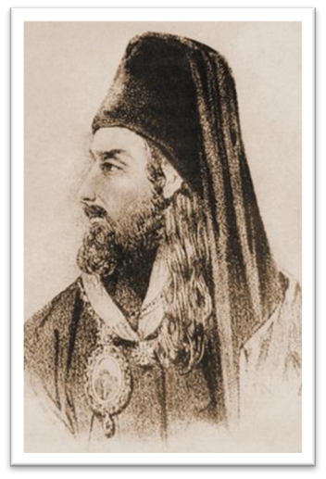
В последующем времени преосвященный Иннокентий управлял церковными приходами в американских колониях, не выезжая с азиатской территории Российской империи. На Дальнем Востоке и, прежде всего, в Приамурье в связи с новым курсом российской политики открылись широкие перспективы для миссионерства.
Иннокентий (Вениаминов) – епископ Камчатский, Курильский и Алеутский. 5 января 1868 года был назначен митрополитом Московским и Коломенским. 6 октября 1977 года Священный Синод Русской Православной Церкви митрополита Иннокентия, святителя Московского и апостола Америки и Сибири причислил к лику святых.
В сентябре 1862 года протоиерей Иаков Нецветов вынужден был уволиться из миссии. Тяжелобольной, слепой, он прибыл в Новоархангельск – столицу Русской Америки. Последние месяцы жизни он служил в часовне, построенной специально для окормления индейцев-тлинкитов.
26 июля 1864 отец Иаков отошёл ко Господу и был похоронен невдалеке от этой часовни.
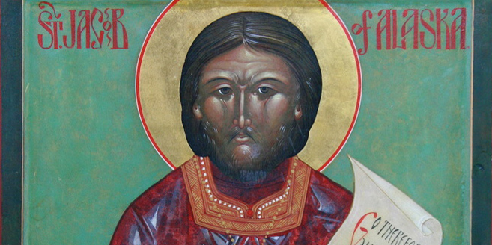
В октябре 1994 года протоиерей Иаков Нецветов – первый православный священник и миссионер из числа коренных народов Аляски – канонизирован Православной Церковью в Америке в лике праведных.

